Los principales proveedores de automatización y tecnología de la información impulsan OPC UA TSN para la comunicación industrial unificada de Internet de las cosas (IIoT) al nivel del controlador
ABB, Bosch Rexroth, B&R, CISCO, General Electric, KUKA, National Instruments (NI), Parker Hannifin, Schneider Electric, SEW-EURODRIVE y TTTech están promoviendo conjuntamente OPC UA sobre Redes Sensibles al Tiempo (Time Sensitive Networking o TSN) como la solución de comunicaciones unificadas entre sistemas de control industriales y la nube. Basado en estándares abiertos, esta solución permite a la industria utilizar dispositivos de diferentes proveedores que son completamente interoperables. Las empresas participantes tienen la intención de soportar OPC UA TSN en sus futuras generaciones de productos.
Las soluciones de automatización industrial han sido tradicionalmente diferenciadas y separadas entre sí por diferentes estándares, utilizados para la comunicación entre dispositivos, incompatibles y no interoperables. Como resultado, los clientes a menudo se han visto atrapados en ecosistemas propietarios. Los proveedores han tenido que desarrollar múltiples versiones del mismo producto para apoyar estos ecosistemas. Esto ha estado limitando la innovación y la integración de nuevas soluciones, sin que los clientes puedan optimizar su solución de automatización a su máximo valor.
Para hacer frente a esto, ABB, Bosch Rexroth, B&R, CISCO, General Electric, KUKA, NI, Parker Hannifin, Schneider Electric, SEW-EURODRIVE y TTTech han iniciado una colaboración técnica abierta en el marco del Consorcio de Internet Industrial (IIC) y la Fundación OPC. Este grupo de compañías está buscando una solución IIoT abierta, unificada, basada en estándares e interoperable para la comunicación entre pares punto a punto determinista y en tiempo real entre los controladores industriales y la nube. La cooperación considera OPC UA TSN como el estándar unificado para la automatización industrial y la conectividad IIoT. OPC UA TSN es la combinación de una tecnología OPC UA editor/suscriptor (Pub/Sub) mejorada con la tecnología con los estándares de Ethernet TSN IEEE. Proporciona todos los bloques de construcción estándar y abiertos necesarios para unificar la comunicación en la automatización industrial y permite la amplia convergencia de la tecnología de la información (IT) y la tecnología operacional (OT) que es fundamental para la realización del Internet Industrial de las Cosas y la Industria 4.0.
El grupo de empresas tiene la intención de soportar OPC UA TSN en sus futuras generaciones de producto. Los primeros pilotos de estos productos ya están siendo integrados en un banco de pruebas de la IIC. El objetivo del grupo es mostrar compatibilidad en la comunicación entre controles para dispositivos de diferentes proveedores que utilizan OPC UA TSN sobre una infraestructura de IT estándar. Otras empresas que comparten esta visión común de la comunicación unificada entre los controles industriales y la nube son bienvenidos a unirse y contribuir a esta colaboración.

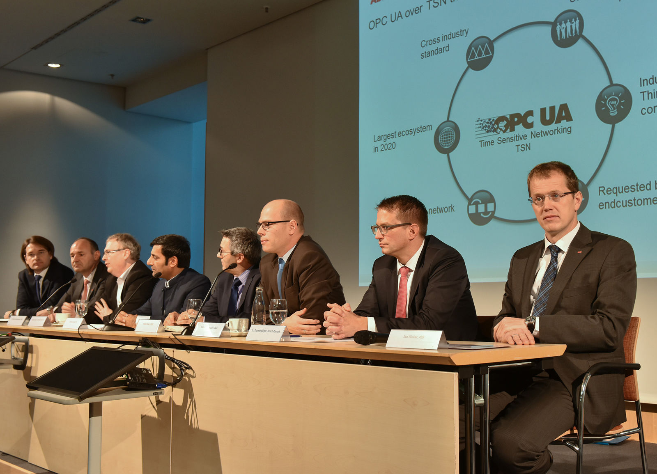
ABB, Bosch Rexroth, B&R, CISCO, General Electric, KUKA, National Instruments (NI), Parker Hannifin, Schneider Electric, SEW-EURODRIVE y TTTech están promoviendo conjuntamente OPC UA sobre Redes Sensibles al Tiempo (Time Sensitive Networking o TSN) como la solución de comunicaciones unificadas entre sistemas de control industriales y la nube.

Acerca de B&R
B&R, empresa perteneciente al Grupo ABB y con sede en Austria, es líder mundial en automatización industrial. B&R combina tecnología de vanguardia con ingeniería avanzada para proporcionar a usuarios de todos los sectores soluciones completas para la automatización de máquinas y fábricas, Motion Control, HMI y tecnología de seguridad integrada. El catálogo de productos se completa con estándares de comunicación de IoT industrial que incluyen OPC UA, POWERLINK y openSAFETY. Gracias a su única herramienta de software Automation Studio, B&R redefine constantemente el futuro de la ingeniería de automatización. El espíritu innovador que mantiene a B&R a la vanguardia de la automatización industrial está impulsado por el compromiso de simplificar los procesos y superar las expectativas de los clientes.Para más información, visite www.br-automation.com.
Para más información, visite www.br-automation.com.

